Учреждение образования

«БЕЛОРУССКИЙ ГОСУДАРСТВЕННЫЙ УНИВЕРСИТЕТ ИНФОРМАТИКИ И РАДИОЭЛЕКТРОНИКИ»

Кафедра информатики

Отчет по предмету:

«Машинное обучение»

По лабораторной работе №11

«Реализация криптографических атак с помощью машинного обучения на физически неклонируемые функции»

Выполнил: Сенькович Дмитрий Сергеевич

магистрант кафедры информатики

группы №858642

Проверил: Стержанов Максим Валерьевич

доцент, кандидат технических наук

Минск 2019

**Оглавление**

1 Введение 2

2 Апроксимация ФНФ 3

2.1 Постановка задачи в терминах машинного обучения 3

2.2 Обучение первой модели 3

2.3 Применение 3 алгоритмов 4

2.4 Зависимость accuracy от N. Нужный объем данных, нужный для достижения 95% правильных классификаций 4

# 1 Введение

Физически неклонируемые функции - функции, результат которых зависит только от конкретного экземпляра физического объекта и не может быть повторен на другом физическом объекте даже с идентичными признаками. Такие функции могут использоваться, например, для идентификации подделок товаров.

# 2 Апроксимация ФНФ

### 2.1 Постановка задачи в терминах машинного обучения

В терминах машинного обучения задача будет следующая: обучить модель по выборке бинарных векторов и соответствующих им меток.

### 2.2 Обучение первой модели

Используем, например, SVM с Гауссовским ядром, так как, скорее всего, данные, если и зависимы, то эта зависимость сложная и нелинейная:

number_of_C_samples = 10

number_of_gamma_samples = 10

C_to_check = np.linspace(0.1, 1, number_of_C_samples)

gamma_to_check = np.linspace(0.0001, 0.001, number_of_gamma_samples)

best_C = -1

best_gamma = -1

best_score = -1

curr_model_number = 0

for C in C_to_check:

for gamma in gamma_to_check:

classifier = SVC(C = C, gamma = gamma, kernel='rbf')

classifier.fit(x, y.flatten())

score = classifier.score(x_val, y_val.flatten())

if score > best_score:

best_score = score

best_C = C

best_gamma = gamma

print('------')

print('best score so far: %s' % best_score)

print(best_C)

print(best_gamma)

print('------')

curr_model_number += 1

if curr_model_number % 1000 == 0:

print(curr_model_number)

print('best_C %s, best_gamma %s, best_score %s' % (best_C, best_gamma, best_score))

# best_C 0.1, best_gamma 0.0001, best_score 0.665

classifier = SVC(C = 0.1, gamma = 0.0001, kernel='rbf')

classifier.fit(x, y.flatten())

predictions = classifier.predict(x_val)

print(accuracy_score(y_val, predictions))

Для оценки качества алгоритма будем использовать accuracy, потому что мы, по сути, имеем задачу классификации (результаты 0 и 1). Лучший accuracy, который удалось получить - 0.605.

### 2.3 Применение 3 алгоритмов

Используем 3 алгоритма и посмотрим accuracy на них:

classifiers = [SVC(C = 0.1, gamma = 0.0001, kernel='rbf'), GradientBoostingClassifier(n_estimators=500, max_depth=5), QuadraticDiscriminantAnalysis()]

for classifier in classifiers:

classifier.fit(x, y)

predictions = classifier.predict(x_val)

print(accuracy_score(y_val, predictions))

Лучшие accuracy, которые удалось получить: 0.67, 0.65 и 0.67.

### 2.4 Зависимость accuracy от N. Нужный объем данных, нужный для достижения 95% правильных классификаций

Построим график зависимости accuracy от количества экземпляров выборки:

samples_counts = []

accuracies = []

for samples_count in range(10, 800, 10):

xi = x[:samples_count]

yi = y[:samples_count]

xi_val = x_val[:samples_count]

yi_val = y_val[:samples_count]

classifier = GradientBoostingClassifier()

classifier.fit(x, y)

predictions = classifier.predict(xi_val)

samples_counts.append(samples_count)

accuracies.append(accuracy_score(yi_val, predictions))

plt.plot(samples_counts, accuracies)

plt.show()

Получим следующий график:

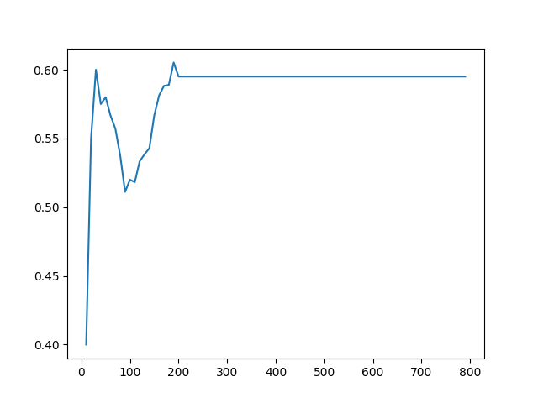

Рисунок 2.4.1. График зависимости accuracy от объема обучающей выборки

График дает ответ и на вопрос о количестве данных для достижений 95% правильных классификаций: к сожалению, наш алгоритм скорее всего, имеет high bias, поэтому с любым количеством данных из него не получится получить больше 60-65% правильных классификаций.